Neumann M 49 V: Kembalinya Sebuah Ikon

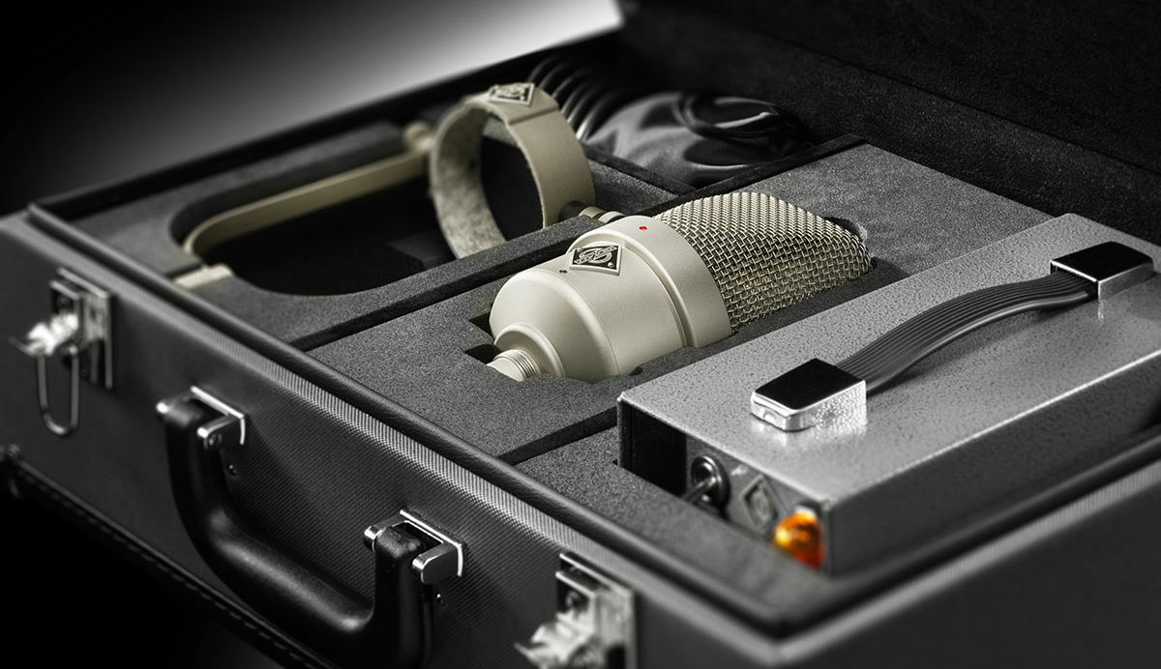

Jakarta, 19 Agustus 2022 – Penikmat mikrofon di seluruh dunia telah menantikan berita ini selama beberapa dekade : Spesialis studio Jerman Neumann.Berlin umumkan penerbitan ulang M49 yang legendaris. Sejak diperkenalkan pada tahun 1951, M 49 telah dianggap sebagai mikrofon studio par excellence. Dengan pola kutubnya yang dikendalikan dari jarak jauh, revolusi teknologi studio dan suaranya yang sangat halus telah menghiasi rekaman yang tak terhitung jumlahnya, dari jazz keren tahun 1950-an hingga puncak tangga lagu saat ini. Hasilnya, M 49 sangat diminati tidak hanya di kalangan kolektor, tetapi juga sebagai alat perekaman vital: Era digital telah membuat suaranya yang berkarakter semakin diminati.
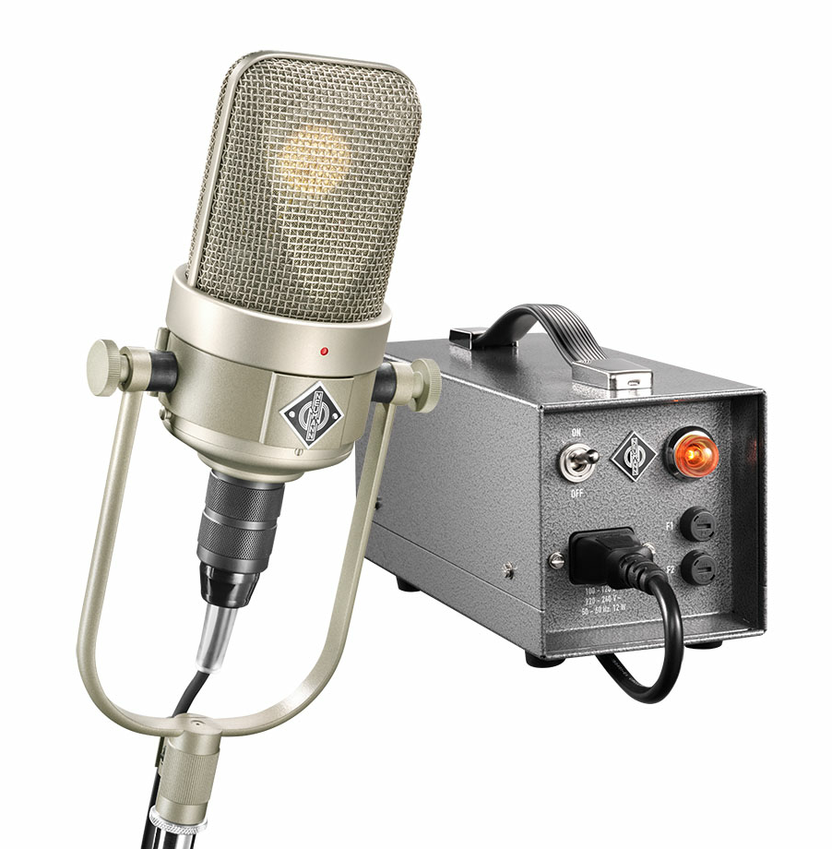
M 49 V diterbitkan ulang sesuai spesifikasi asli dan desain dari arsip dokumen Neumann. Ini menggunakan sirkuit yang sama seperti sebelumnya dan revisi yang paling terkenal dalam sejarahnya, M 49 c, namun dengan suara yang lebih rendah, tabung subminiatur pilihan tangan. “Dalam uji lapangan, bahkan ahli mikrofon terkenal pun tidak dapat mendeteksi perbedaan suara apa pun,” jelas Manajer Portofolio Sebastian Schmitz. “Dalam timbre dan perilaku dinamis, M 49 V identik dengan M 49 bersejarah dalam kondisi prima. Desain sirkuit dan akustik telah diadopsi dari M 49 c. Serta komponen yang paling penting, kapsul diafragma besar K 49 klasik, diproduksi oleh Neumann tanpa perubahan sejak tahun 1950-an – perusahaan mana yang dapat mengklaim hal seperti itu?

V untuk Variabel
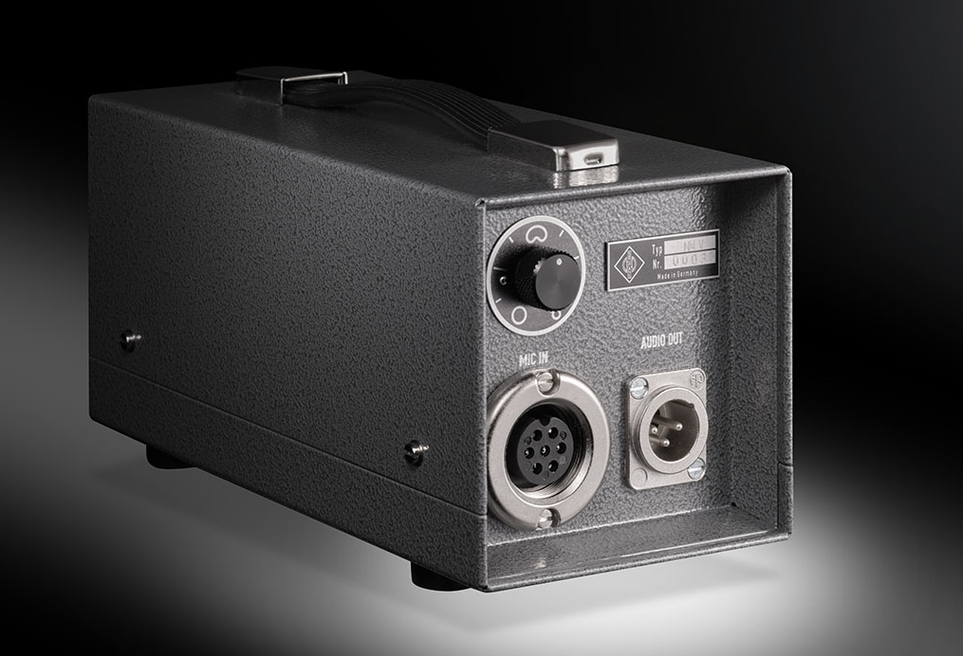
Perbaikan detail telah dilakukan pada unit kontrol pola, yang sekarang secara otomatis menyesuaikan dengan tegangan listrik dan juga kompatibel dengan mikrofon M 49 lama. Alih-alih konektor bayonet lama, M 49 V menggunakan konektor RF-ketat dari versi siaran bersejarah M 249. Selain itu, M 49 V dapat dikonfigurasi melalui sakelar internal, baik sebagai opsi yang dibuat berdasarkan pesanan atau pos -penjualan oleh Neumann Service.

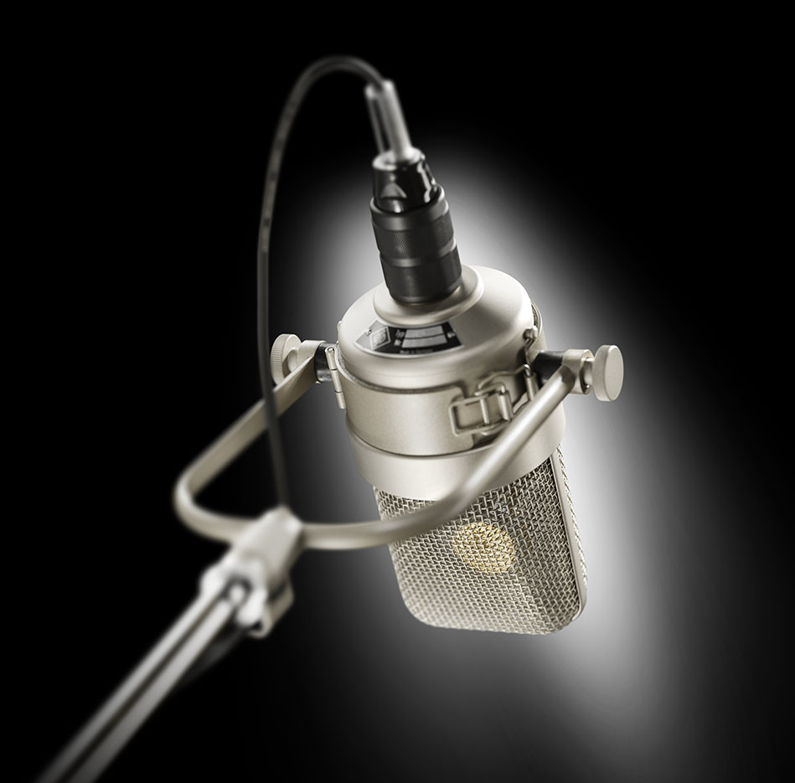
Filter infrasonik, yang melindungi trafo output BV11 dari distorsi yang tidak diinginkan, dapat diturunkan dari 30 Hz menjadi 12 Hz, sehingga menghasilkan respons frekuensi awal M 49 (tanpa akhiran) hingga 1957. Seperti varian model M 49 b historis, M 49 V dapat diatur ke pola pickup cardioid tetap, yang meningkatkan rasio signal-to-noise sekitar 3 dB. Opsi ini berguna jika M 49 V akan digunakan secara eksklusif dalam mode kardioid, misalnya untuk vokal dan pidato.
“M 49 adalah mikrofon yang sangat istimewa tidak hanya untuk banyak pelanggan kami, tetapi juga untuk saya secara pribadi. Ini adalah ikon teknologi perekaman dan terkait erat dengan beberapa suara dan instrumentalis paling luar biasa selama 70 tahun terakhir. Kehadiran fisiknya saja, dan terlebih lagi suaranya yang tak tertandingi, memberikan keajaiban dan otoritas yang membuat nama Neumann menjadi sinonim,” jelas Ralf Oehl, CEO Georg Neumann GmbH. “Silau di mata sebagian besar penguji kami yang dianugerahi Grammy, setelah mereka bernyanyi atau memainkan M 49 V baru untuk pertama kalinya, tidak dapat diungkapkan dengan kata-kata. Tapi itu sangat menyentuh saya setiap saat. Itulah tepatnya yang kami kerjakan dengan penuh semangat.” Mengenai ketersediaan, Ralf Oehl menyatakan: “Kurang dari 48 jam setelah peluncuran penjualan resmi, kami sudah memiliki lebih dari 200 pesanan. Itu luar biasa. Terutama jika Anda mempertimbangkan bahwa kami hanya dapat memproduksi sekitar 25 buah per bulan dengan tiga karyawan yang terlatih khusus. Karena itu kami harus mengharapkan kesabaran Anda. Saya berjanji …ini akan menjadi penantian yang sepadan!

M 49 V hadir dalam satu set dengan unit kendali pola jarak jauh, kabel mikrofon, dan dudukan putar "kuk" klasik, disajikan dalam case buatan tangan berkualitas tinggi. Harganya yaitu Rp 138.105.000. Tersedia di bulan Agustus 2022. Untuk pemesanan, silahkan hubungi ChandraCom. Informasi lebih lanjut di https://m49v.neumann.com.
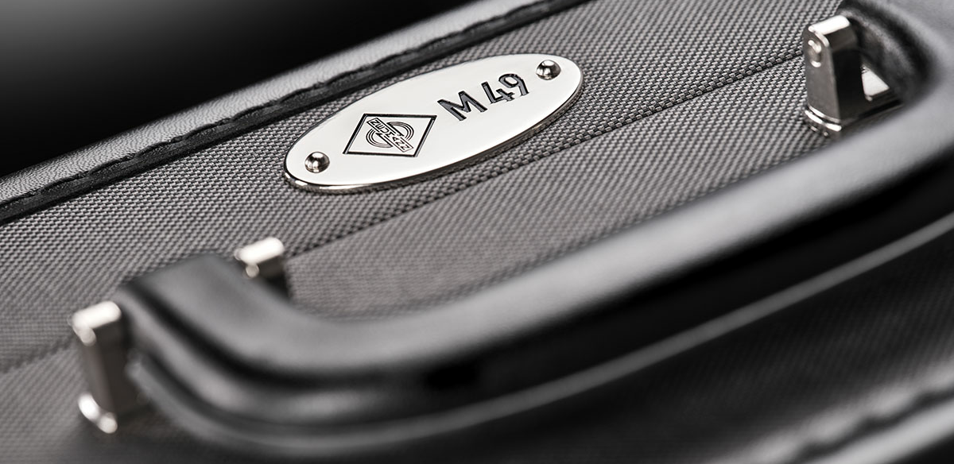

- Mikrofon vokal yang luar biasa untuk suara pria dan wanita
- Mikrofon serbaguna untuk semua jenis instrumen
- Sirkuit tabung klasik dengan trafo keluaran
- Pola kutub variabel terus menerus, dikendalikan dari jarak jauh
- Dibuat dengan spesifikasi asli menggunakan dokumentasi yang diarsipkan
- Unit kontrol pola baru (kompatibel dengan mikrofon M 49 bersejarah) secara otomatis menyesuaikan dengan tegangan listrik
- Buatan tangan dan disolder tangan di Jerman
- Casing antik buatan tangan yang diproduksi di Jerman

Tentang Neumann
Georg Neumann GmbH, yang dikenal sebagai “Neumann.Berlin”, adalah salah satu produsen peralatan audio kelas studio terkemuka di dunia dan pencipta legenda mikrofon rekaman seperti U 47, M 49, U 67 dan U 87. Didirikan pada tahun 1928, perusahaan telah diakui dengan berbagai penghargaan internasional untuk inovasi teknologinya. Sejak 2010, Neumann.Berlin telah memperluas keahliannya dalam desain transduser elektro-akustik untuk juga mencakup pasar monitor studio, terutama menargetkan siaran TV dan radio, rekaman, dan produksi audio. Headphone studio Neumann pertama diperkenalkan pada 2019, dan sejak 2022, perusahaan telah meningkatkan fokus pada solusi referensi untuk audio langsung. Georg Neumann GmbH telah menjadi bagian dari Grup Sennheiser sejak tahun 1991, dan diwakili di seluruh dunia oleh jaringan anak perusahaan Sennheiser dan mitra dagang lama.

Kontak Media untuk Communications Manager | Sennheiser APAC
Phang Su Hui
Suhui.phang@sennheiser.com
+65 91595024

Kontak Media untuk IND PR Agency | Occam
Septa Perdana
Septa@occam.co.id
+62 82111509853

